臺北市110年度中小學國際教育2.0教師分流課程研習實施計畫
壹、計畫依據：
一、教育部中小學國際教育白皮書2.0。
二、教育部中小學國際教育地方培力團(IELCG)任務學校工作計畫。
貳、計畫目的：
一、提供中小學國際教育 2.0 教師專業成長培育系統性課程內容。
二、建置中小學教師與學校國際教育專業能力，提供認證機制服務。
三、分區輔導中小學辦理學校本位國際教育計畫，提升協助成效。
參、主辦單位：教育部國民及學前教育署、臺北市政府教育局
肆、承辦單位：臺北市立蘭雅國民中學
伍、辦理日期與時間：110年12月15日（星期三）至12月16日（星期四）
陸、報名日期與截止日期：110年12月7日（星期二）至12月13日（星期一）
柒、研習地點：臺北市立蘭雅國民中學活動中心4F生活美學教室（臺北市士林區
忠誠路2段51號）。因車位有限，參與者請搭乘大眾運輸工具前
來。
捌、參加對象及預計參與人數：
一、本市已全程參與中小學國際教育2.0共通研習課程，並取得「國際教育2.0
共通課程」研習時數14小時者，始可報名，並核予公假課務排代。
二、預計錄取人數30名。
玖、認證與研習成效檢核：
一、參與者須按時簽到退，全程參與且每堂課後測驗達70分以上者，本校將代
為向國立中正大學教育研究所申請教育部國教署之「中小學國際教育2.0
共通及分流課程證明書」。
二、分流課程規劃有分組討論實作，參與者請自備筆電。
拾、研習課程內容與講師名單：（如附件一）
拾壹、報名方式：
請於110年12月13日（星期一）下午4時前至「臺北市教師在職研習網」
(https://insc.tp.edu.tw/index/DefBod.aspx）報名。（如有相關疑問可洽
蘭雅國中總務處何沛儒主任，電話(02)2832-9377轉分機500）
拾貳、經費：
自110年度教育部國教署補助高級中等以下學校國際教育地方培力團
(IELCG)工作計畫經費項下支應。

附件一：研習課程內容與講師名單
第一天 110年12月15日(星期三)
時間 |  | 課程名稱
08：30 ~ 09：00 | 30m | 報到及說明
09：00 ~ 12：00 | 180m | 概念為本探究取向的國際教育課程設計  講師：臺東縣富山國際實驗小學 廖偉民校長
12：00 ~ 13：00 | 60m | 午餐
13：00 ~ 16：00 | 180m | 國際教育多元學習評量設計  講師：臺東縣富山國際實驗小學 廖偉民校長
16：00 ~ 16：20 | 20m | 回饋交流(填寫回饋單)

第二天 110年12月16日(星期四)
時間 |  | 課程名稱
08：30 ~ 09：00 | 30m | 報到及說明
09：00 ~ 12：00 | 180m | 通訊軟體介紹與實務操作  視訊交流與外籍夥伴實務演練  講師：新北市立二重國中 吳美玲老師
12：00 ~ 13：00 | 60m | 午餐
13：00 ~ 16：00 | 180m | 國際交流線上專案的應用說明與伙伴經營  國際交流平台介紹與實務操作示例  講師：高雄市立文山高級中學 潘道仁退休校長
16：00 ~ 16：20 | 20m | 回饋交流(填寫回饋單)

附件二：臺北市立蘭雅國中交通方式及位置圖
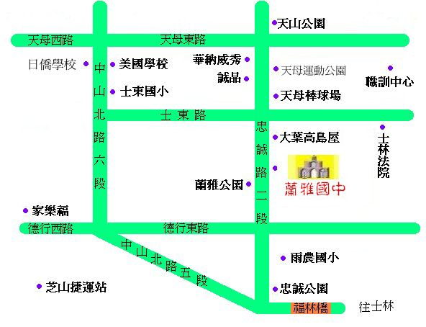

一、校址：臺北市士林區忠誠路2段51號
. 研習教師請由學校正門進入。
. 因停車位有限，請參與學員搭乘大眾運輸工具前來。

二、乘車資訊
（一）捷運：淡水線士林站下捷運改搭公車紅12公車；或芝山站下捷運改搭
公車。蘭雅國中公車站下車。
（二）公車：蘭雅國中公車站下車：267(副)、279、280(中山線)、616、
645、280 (承德線)、216(副)、206、606、敦化幹線（原285）、646、
紅12、紅15。
（三）開車： 開車者請停到大葉高島屋停車場、蘭雅公園地下停車場。

